
PIKNIK RODZINNY
2 CZERWCA 2012 (SOBOTA)
SZKOŁA PODSTAWOWA W STRÓŻEWIE
OD 14.00 - 20.00

Program Pikniku

- Powitanie gości przez panią Dyrektor Ewę Dylewską.
- Program artystyczny pt. ,,Vivat Polska, Vivat Reymont”.
- Dzieci Mamom – za ich trud, serce i poświęcenie.
- Kiermasz książek – „…bo książka przynosi radość dzieciom i dorosłym”.
- Zabawa fantowa.
- Pokaz udzielania pierwszej pomocy przedmedycznej przez ratowników Harcerskiej Szkoły Ratowniczej.
- „Ja prać dżinsy” – pląsy i zabawy harcerskie.
- Pokazy tańca Sportowego Klubu Towarzyskiego „ START” z Płońska.
- Występy artystyczne z grą na instrumentach w wykonaniu naszych dzieci .
- Wspaniała zabawa taneczna.

Podczas Pikniku można będzie skosztować:
  - Doskonałych domowych wypieków
  - Potraw z grilla
  - ....a przede wszystkim pysznego bigosu
  - Lody i pieczywo z piekarni „Piekarczyk” z Kroczewa
  - Wata cukrowa

Atrakcje – baseny z kulkami, zamek i zjeżdżalnia dmuchana, trampolina, przejażdżki konne, malowanie twarzy, oprawa muzyczna z karaoke,
pokazy strzeleckie i wspinaczka, pokazy strażackie, foto reportaż z imprezy na życzenie z możliwością zakupienia zdjęć.

LICYTACJA!!!

,,Co Cię czeka w niedalekiej przyszłości…”- spotkanie z tajemniczą WRÓŻKĄ

oraz wiele innych atrakcji…

Konkursy :

Turniej gier i zabaw ,,KUBBWA” – rodzice kontra nauczyciele
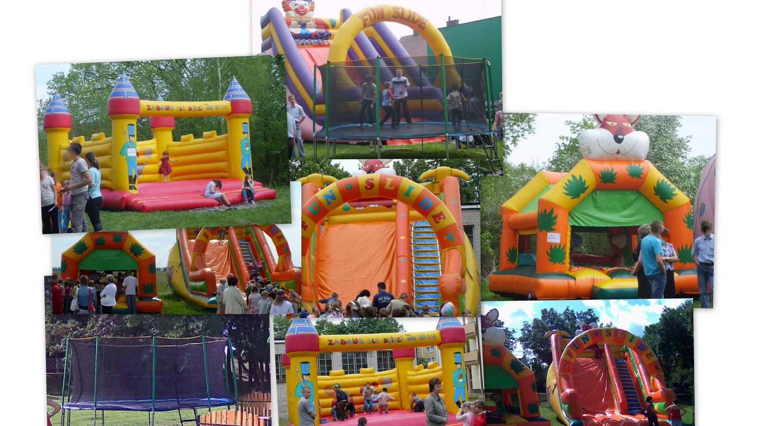
- Zawody wspinaczkowe na linach
- Dla wytrwałych sprawdzian w skakaniu na skakance.

Organizatorzy:
Rada Rodziców, Rada Pedagogiczna
Szkoły Podstawowej im. Wł. St. Reymonta w Stróżewie

